Храм вмч Пантелеймона в г. Ясный в наше время

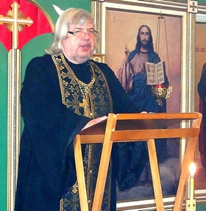
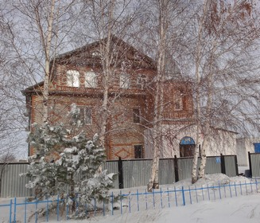

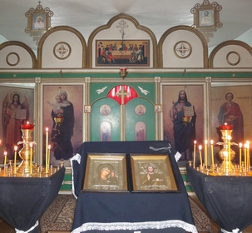

Иконостас храма Настоятель храма

Игумен Онисим

История создания Ясненского благочинного округа

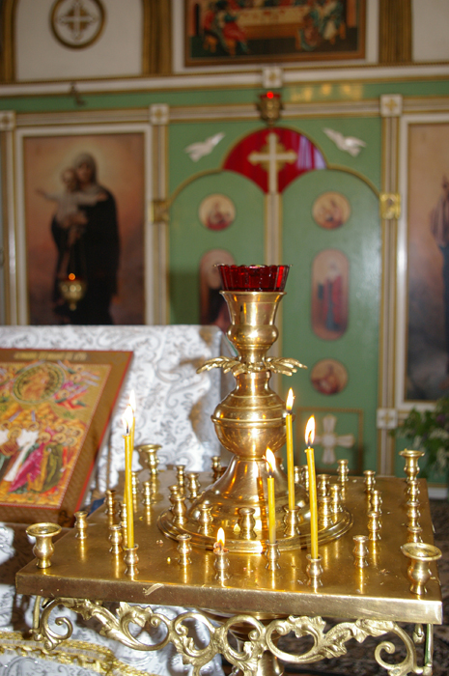
Первая православная община была зарегистрирована в 1991 году в г. Ясном. Несколько верующих женщин: Валентина Петровна Шарова, Раиса Петровна Филина, Анна Тимофеевна Сидоренко, Аграфена Павловна Зайцева, Руфина Васильевна Рогозина, Анна Петровна Пухленко, позднее Попова Зоя Михайловна - начали предварительную деятельность по организации Православного прихода. Они собирали деньги для покупки церковной утвари и ремонта предполагаемого здания молитвенного дома, ездили в епархиальное управление в Оренбург для консультации, просили прислать в город священника. Вскоре состоялось первое собрание, в местном отделении госбанка был открыт расчетный счет.
В 1991 году городская администрация выделила здание для молитвенного дома. Это было одноэтажное помещение магазина - ветхое, находящееся в аварийном состоянии. Когда прихожане вошли в будущий молитвенный дом, они ужаснулись: стены сыпались, потолок провис, балки были ветхими, трухлявыми. Собранных денег явно не хватало на восстановление здания, и Приходской
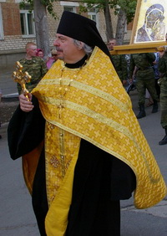
Совет обратился в местную газету «Ясненский вестник» с обращением к жителям городка о помощи. К сожалению, местные предприниматели ни тогда, ни сегодня не баловали приход спонсорской помощью для строительства церкви, но один из них, Серебряков Василий Васильевич, выделил определенную сумму, городская администрация дала беспроцентный займ. На эти деньги ветхое здание было обложено кирпичом, стены обшиты фанерой, начато возведение небольшого купола.
Обращение в местную печать привело в общину Варакина Николая Петровича. Первые шаги давались тяжело: пожилые женщины не обладали ни знаниями в строительном деле, ни силами, необходимыми для работы. Среди них выделяется Валентина Петровна Шарова, будущая монахиня Варвара. Николай Петрович Варакин вскоре становится Председателем Приходского Совета. Впоследствии он уйдет, не выдержав искушения властью. Создание православной общины собрало вокруг молитвенного дома и истинно верующих, и авантюрных, и амбициозных людей.
Просьбы о том, чтобы епархия направила в Ясный священника, долго не приводила ни к чему, так как в городе не было ни квартиры для будущего настоятеля, ни условий для церковной деятельности. Совершать требы приезжали священники из Орска – иерей Александр (Куцев) и иерей Николай (Болотов). Желающих креститься было множество: за один раз крестилось по сто человек. Всё это заставило Приходской Совет обратиться к молодому священнику Александру из Орска с просьбой взять на себя новый приход и возглавить его. Но, имея семью, маленького ребенка, тот отказался переехать в Ясный, где не было для служения и жизни пастыря необходимых условий. Вновь женщины поехали в Оренбург в епархиальное управление с отчетом о работе и с просьбой прислать священника.
Так 1 июля 1992 года был назначен настоятелем прихода храма вмч.и цел. Пантелеимона тогда иеромонах, ныне игумен Онисим (Пашинов). Приехав в Ясный, отец Онисим сразу начал наводить порядок в вверенном ему приходе. В результате закончились распри, неизбежные в коллективе (любом) без руководителя, убраны те, кто видел в новой деятельности возможность бесконтрольно тратить скудные деньги прихода,
получить жилье, профессию. Превалировали материальные ценности, определяя приоритеты, сам стиль жизни и поведения.
Не случайно Ясный был изначально атакован сектантами, которые почувствовали себя здесь, в маленьком городке, достаточно комфортно, так как он не имел ни православно-национальных традиций, ни вековых ценностей.
Постепенно православные общины появились в п. Светлый и Домбаровский. Они обрели свои молитвенные дома, требовавшие, к сожалению, капитального ремонта и перестройки.
В 1998 году в Православный приход храма Покрова Пресвятой Богородицы был назначен протоиерей Игорь Никифоров. В п. Домбаровский с 2010 г. настоятелем Православного прихода храма Преображения Господня стал иерей Владимир Шеховцов.
Вскоре у Православного прихода храма вмч. Пантелеимона появился приписной воинский храм Александра Невского, в котором на благотворительных началах игумен Онисим окормляет военнослужащих.
Небольшой Ясненский благочинный округ, таким образом, включает в себя три православных прихода. Существует он в сложных условиях сектантского окружения, возникшего на земле, не знавшей ни коренного населения с православными традициями, ни присутствия нескольких поколений тех самых бабушек в «белых платочках», которые каждый день пролагают дорогу к храму, к покаянию и спасению.
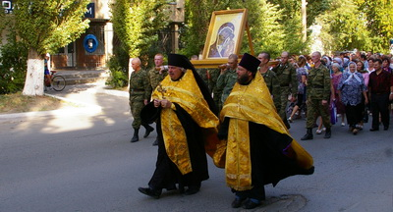

Религиозная деятельность как основная
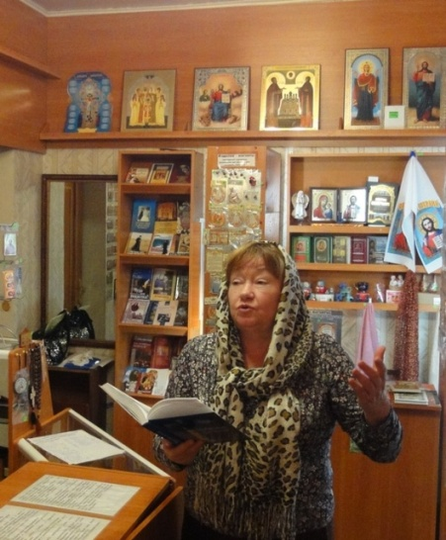
В подобных сложных условиях начиналась жизнь православной общины. Православный приход г. Ясного полноправно вошел в жизнь епархии. Приехал владыка Леонтий и 27 июня 1993 г. освятить место для постройки храма возле нынешней «Сказки», так как местные предприниматели обещали епархии построить церковь. Но обманули… И стоит одинокий крест на месте, освященном в 1993 г. владыкой Леонтием, покосившийся от времени, не нужный городу, как горькое свидетельство лжи и обмана.

Заслуженный учитель России Шупенко Ольга Владимировна
В конце 1995 года местные тогда предприниматели Коробейниковы пожертвовали для церковных нужд коттедж, который был недостроен, - просто коробка, не отделанная внутри. Вновь начались строительные работы, возглавляемые настоятелем храма. Был пристроен алтарь, разобраны комнаты первого этажа, увеличена площадь церковного помещения, на
втором этаже созданы классы для воскресной школы, две комнаты третьего этажа отведены под жилье игумену Онисиму.
Многие годы работал над благоустроительством молитвенного дома прихожанин Виктор Павлович Ваулин. Иконостас, любовно и бережно одетые в резные рамы иконы, колокольня и пристроенная трапезная - все это дело его умелых рук. Виктор Павлович Ваулин был для храма настоящим умелым хозяйственником. Всего касались его руки, они всё поправляли, ремонтировали, созидали заново. Да, такие прихожане, даже если уезжают, оставляют память о себе навсегда.
В 1996 году с приходом в церковь Заслуженного учителя России Шупенко Ольги Владимировны начала работать воскресная школа, вначале набравшая 36 учеников, затем через пять лет 113 человек. Старое здание молитвенного дома не отвечало ни требованиям противопожарной безопасности, ни простейшим, элементарным нормам общественного помещения. Потолок провисал все больше и больше, в дождливую погоду храм протекал, купол покосился, отремонтировать его было уже невозможно
2. На новом месте.
Храм вмч Пантелеймона в г. Ясный (современное здание)

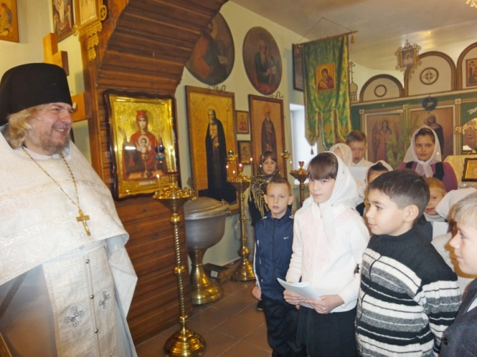
В 1996 году богослужения начались в новом храме, с тех пор по субботам,- воскресеньям и церковным праздникам прихожане потянулись сюда. Воскресные литургии с девяти часов, всенощное бдение по субботам с семнадцати часов.
Церковный хор, почти не меняющий состава, с каждым годом звучал все лучше – певческие и теоретические знания подкреплялись практическими навыками церковного пения. Хор был смешанным, включал в себя преподавателей музыкальной школы, молодых женщин, имеющих специальное музыкальное образование, хоровиков. Регентом хора была вначале преподаватель музыкальной школы Беляева Лариса Юрьевна,которая затем уехала в Барнаул, где начала петь в хоре Барнаульскго храма. Именно она создала особый облик хора в храма вмч. Пантелеимона, наполнила его пение одухотворенной силой и негромким лиризмом. В августе 1999 года образовался Яснеснкий благочинный округ, в состав которого, кроме прихода в Ясном, входили Православный приход храма Покрова Пресвятой Богородицы п. Светлый (протоиерей Игорь Никифоров) и приход храма Преображения Господня п. Домбаровский (иерей Владимир Шеховцов). Позже примкнул к ним приписной воинский храм св. блгв. вел. кн .Александра Невского, находящийся на территории дивизии. Уже одиннадцать лет игумен Онисим окормляет военнослужащих в этом воинском храме.
Большое значение придает игумен Онисим религиозному воспитанию молодежи. Его ученики до сих пор не забывают
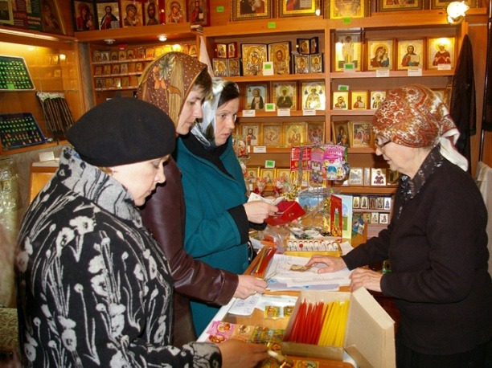
своего наставника, приезжают в Ясный. Семь лет, с 1996 г. по 2002 г., алтарником был Рыбаков Сергей, ученик воскресной школы (он с отличием закончил её и поступил в Самарскую духовную семинарию) Сейчас он священник в Самаре - иерей Сергий, гордость нашего батюшки.
Воскресная школа занимает особое место в жизни Православного прихода, что позволило провести областные семинары « Особенности духовного развития личности в системе православного воспитания и образования в воскресной школе» и « Основы православной культуры личности в воскресной школе из практического опыта Свято-Пантелеимоновского храма». Были даны открытые уроки как в выпускном классе школы, так и начальном классе подготовительного этапа на православно-этические , философские и исторические темы.
Поделились Шупенко О.В. и настоятель храма игумен Онисим методическими и практическим разработками в области православной педагогики. Каждый семинар заканчивался для его участников методическим пакетом с системой индивидуальной работы, с разработками уроков, с программными наработками, с элементами системного подхода и обеспечения психолого-педагогической службы.
Плодотворная деятельность воскресной школы была достойно оценена: Шупенко О.В. награждена орденом равноапостольной великой княгини Ольги III степени, а игумен Онисим, настоятель храма, - наперсным крестом.
Выступали игумен Онисим и Щупенко О. В. на научно-практической конференции в Оренбургском Государственном университете с докладами - обоснованиями авторской системы воспитательно-образовательного
процесса в воскресной школе храма вмч. Пантелеимона. На данном этапе развития Православного прихода Шупенко О, В. увлеченно работает помощником настоятеля по катехизации, а также над своим детищем - новым сайтом Повечерие : занимается подборкой статей, пишет новые, отвечает на вопросы, собирает свои методические разработки в воскресной школе, мечтает открыть живой разговор по всем вопросам современной духовной жизни и православной философии на сайте.

Большое внимание уделяется катехизаторской работе в приходе - это и огласительные беседы перед крещением, и индивидуальные беседы о православной вере, и проповеди - беседы игумена Онисима о сложных вопросах приходской жизни, о воздействии церкви на человека в современной России, об отношении церкви к молодежным движениям.
В Воинском храме:
Воинский приписной храм дает возможность работать с солдатами и молодыми военнослужащими, которые нуждаются в духовном окормлении в непростой период жизни. Вначале в храме распространителем была Кадрова Татьяна Васильевна, затем Софонова Екатерина Николаевна, которая 6 лет работает в воинском храме св. блгв. Александра Невского, с солдатами проводит беседы о вере, об основах православия, разъясняет смысл таинств Русской Православной Церкви.
Игумен Онисим в день Защитников Отечества совершает молебны в дивизии, молодых офицеров благословляет на ратное служение, в храме с солдатами беседует о вере, долге и о личных вопросах, волнующих их.
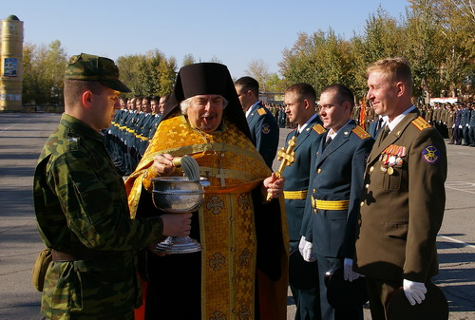

Встречи воинов со священниками в разные годы
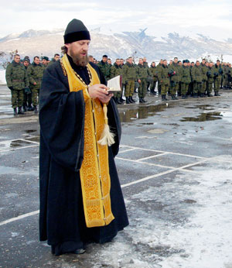

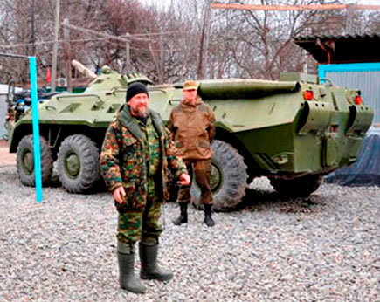
4.Современная жизнь прихода:
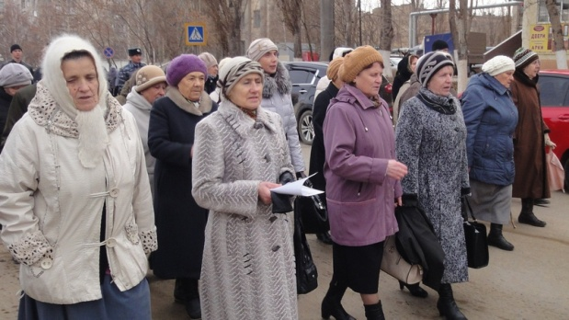
Жизнь отдаленного прихода всегда достаточно замкнута, так как одни и те же люди ходят десятилетиями в храм, накладывая свой отпечаток на приходскую жизнь. Они мужают, стареют, но их представление о сущности бытия общины передается другим,более молодым, созидая традиции и привычки. Прихожане здесь не просто братья и сестры по вере, но и хорошие знакомые со своими семейными привычками, известными друг другу детьми, общим местом работы.
С 9 по 11 ноября 2013 г. Табынская икона Божией Матери посетила Ясненскую землю. Игумен Онисим отслужил молебен пред ней у места строительства нового храма. Оренбургские казаки передали эстафету военнослужащим части, которые с хоругвями, иконами благоговейно понесли икону Богородицы по улицам Ясного. Местные казаки также приняли участие в шествии. Традиционно в крестном ходе участвовали представители администрации Ясненского района с заместителем главы администрации по соц. вопросам Рогозной О.П.

праздничного общения друг с другом, совместного трапезничания, но также и время радостного славословия Господа нашего Иисуса Христа.

Крещение Господне 2014 года

Крещенские дни в православном приходе вмч. Пантелеимона г.Ясного – это не только три дня богослужений, но и длительная подготовка к самому празднику., это общее дело всего прихода. Распространители заранее готовятся к беседам с жителями Ясного, собираются катехизатором храма на своеобразный инструктаж: ведь придется отвечать на неожиданные вопросы, успокаивать раздраженных ожиданием в очереди невоцерковленных людей, а также мусульман, которые первыми приходят в храм за крещенской водой, деликатно направлять людей на понимание поведения в храме в соответствии церковными, правилами. А уж наши бессменные работницы в трапезной во главе с сестрой-хозяйкой мужественные и стойкие, обговаривают трехразовое меню на целый день для солдат, казаков, прихожанок, которые будут в храме с 7 часов утра до 22 часов.
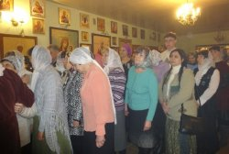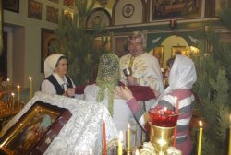

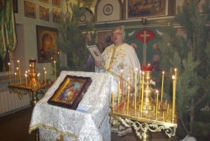

Приложение 1

Ученики Воскресной школы на святках:

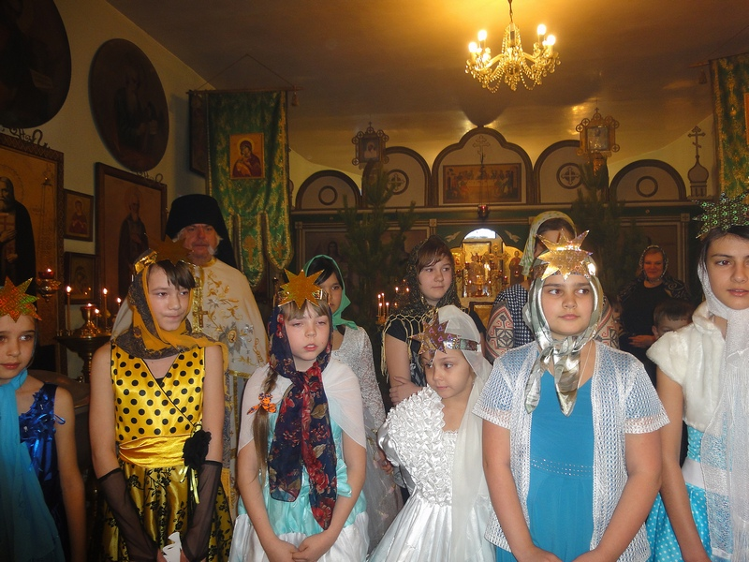

Приложение 2
Воскресная служба в храме
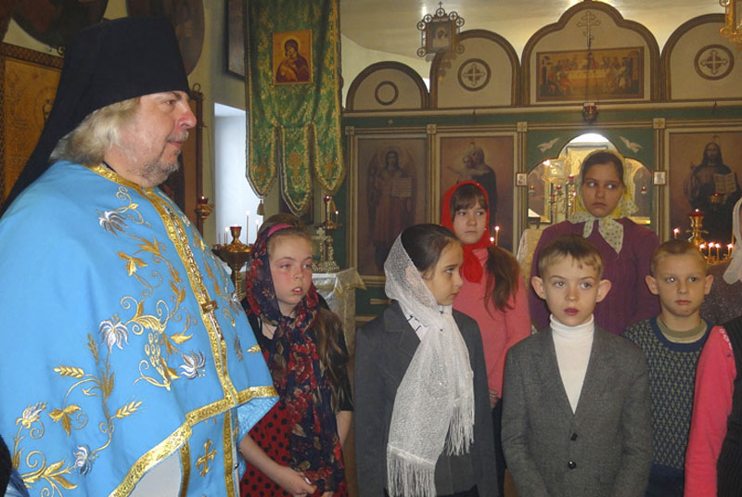

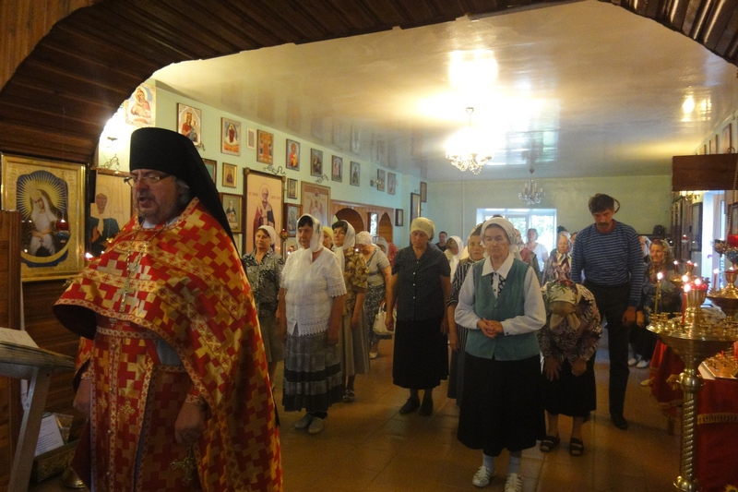

Приложение 3
Руководитель Игумен Онисим (Олег Геннадьевич Пашинов)
Образование: Оренбургский государственный медицинский институт по специальности врач-психиатр. Московская духовная семинария.
Капитан запаса.
В 1992 г. пострижен в монашество.
С 1992 г. – настоятель храма святого великомученика и целителя Пантелеимона Ясного.
Более 10 лет окормляет воинский храм Александра Невского (молитвенный дом) на закрытой территории дивизии г. Ясного, благотворительно совершает требы для военнослужащих. Воинский приписной храм дает возможность работать с солдатами и молодыми военнослужащими, которые нуждаются в духовном окормлении в непростой период их жизни.
С декабря 2011 г. – сотрудник отдела по взаимодействию с Вооруженными Силами и правоохранительными учреждениями Орской Епархии.
В 2012 г. награжден юбилейной медалью Русской Православной Церкви «В память 200-летия победы в Отечественной войне 1812 г.».
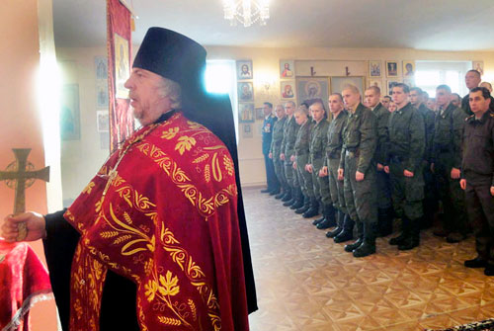

Приложение 4
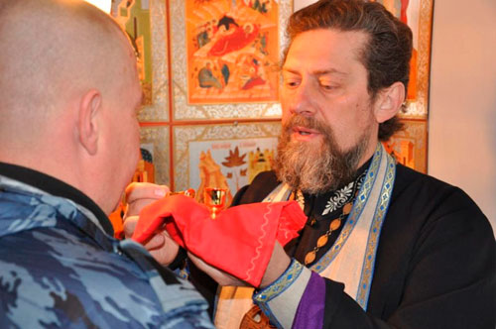

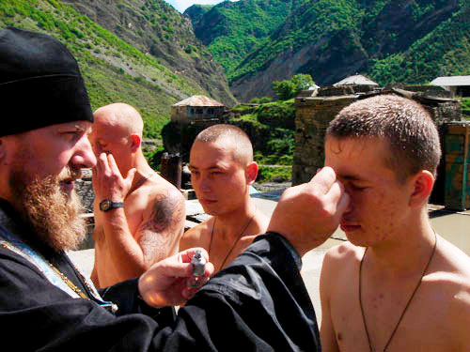

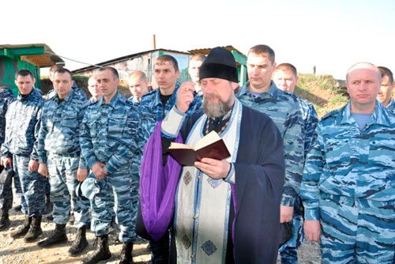
ЖИЗНЬ И ДЕЯТЕЛЬНОСТЬ ОТДЕЛА В 2013 ГОДУ:
- 18 января 2013 г. Казаки со священником размышляли о вере и молодежи.
- 21 февраля 2013 г. Участие в ХХI Международных Рождественских образовательных чтениях, проходивших в Москве.
- 23 февраля 2013 г. Божественная литургия в день Защитника Отечества в Ясном.
- 23 февраля 2013 г. Участие в торжественном собрании войсковой части.
- 23 февраля 2013 г. Участие в митинге и параде военнослужащих ракетной дивизии.
- 25 февраля 2013 г. Участие в отборочном турнире по рукопашному бою при военно-патриотическом клубе «Ровесник».
- 28 февраля 2013 г. Лекция для пограничников.

- 2 марта 2013 г. Участие в Архиерейском богослужении в казачьей станице.

